
196608, Россия, Санкт-Петербург, г.Пушкин,

шоссе Подбельского, д.9, ком.255

Тел./факс:(812) 38-041-38, тел.:(812) 466-55-28
E-mail: info@tau-spb.ru http://www.tau-spb.ru/

ПРОГРАММНОЕ РЕЛЕ ВРЕМЕНИ “РВПГ-2”.
Универсальное программное реле времени «РВПГ-2» предназначено для включения и выключения по вводимой пользователем программе в заданные дни года, дни недели и времена суток различных электротехнических устройств. Исполнение программы привязано к реальному времени.
Может использоваться вместо программных реле времени 2РВМ, MIL, ATS, DTS, УТ и т.д.
Реле может:
- обеспечивать режим искусственного светового дня на птицефабриках и в теплицах;
- управлять:
- освещением - как уличным, так и в подъездах жилых домов,
- работой насосов для подачи воды в высотных зданиях,
- рекламой,
- выдачей звонков в учебных заведениях;
- задавать режимы работы технологического оборудования.
Реле могут использоваться и для управления вентиляцией, холодильным и испытательным оборудованием, термопечами, поливом на садовом участке, а также для экономии электроэнергии.
Программа работы реле записывается с помощью органов управления, расположенных на лицевой поверхности, и может быть легко изменена в течение нескольких минут. Запись и контроль программы производятся без отключения нагрузки.
Реле имеет встроенный аккумулятор, который автоматически подзаряжается при наличии сетевого питания. Энергонезависимая память сохраняет записанную программу неограниченно долго даже при длительном отсутствии сетевого напряжения и разряде аккумулятора.
Реле надежно, не требует специального обслуживания и обладает высокой помехозащищенностью.
- Реле позволяет записывать команды на включение и выключение каналов по времени суток, дням недели и датам года.
- Цикл программы – 1 год.
- Реле имеет встроенный календарь с учетом обычных и високосных годов.
- Реле имеет возможность автоматического перехода на летнее и зимнее время.
- Максимальное число команд в цикле (ячеек памяти) – 510.
- Дискретность программы (минимальный интервал между командами) - 1 мин.
- Реле имеет два вида команд «таймер» различной длительности в диапазоне от 1 с до 99 с с дискретностью 1 с.
- Точность хода реле - 1,5 секунды в сутки при нормальной температуре.
- Число независимых каналов управления - 2.
- Имеется вход для подключения внешнего источника коррекции, например, первичных часов серии «ДИХРОН» или «ДИХРОН-С». Наличие этого входа позволяет обеспечить синхронизацию реле при его работе в составе системы единого времени.
- Имеется вход для блокировки срабатывания реле.
- Нагрузочная способность выходных контактов - до 10 А (220 В, 50 Гц) на активную нагрузку.
- Питание - сеть переменного тока 220 В, 50 Гц, возможны исполнения на другие напряжения питания.
- Время работы от встроенного аккумулятора без подзаряда - 10 дней.
- Габариты корпуса - 59х90х78 мм.
- Масса - не более 0,25 кг.
- Диапазон рабочих температур - -10 ... +40 °С.
- Крепление – на стене либо на DIN-рейке.
- Срок гарантии - 25 месяцев.

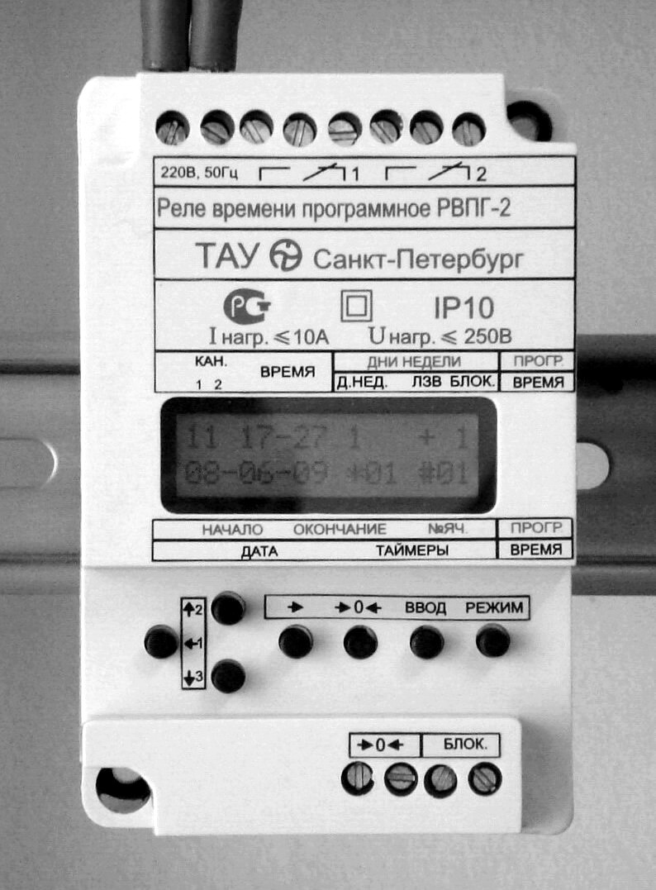
Сертификат соответствия POCC RU.МЛ02.Н00202
Возможно изготовление реле с заранее записанной в них, согласованной с Заказчиком программой.
Цена на 30 июля 2026 г. с учетом 18% НДС составляет:
Реле РВПГ-2 - 2360 руб.
Реле РВПГ-2 с записанной программой - 2575 руб.

